CAN协议：

现在，CAN 的高性能和可靠性已被认同，并被广泛地应用于工业自动化、船舶、医疗设备、工业设备等方面。

**CAN-bus 主要特性**

1) 多主控制。  
● 在总线空闲时，所有的单元都可以开始发送消息（多主控制）。  
● 最先访问总线的单元可获得发送权。  
● 多个单元同时发送时，发送高优先级 ID 消息的单元可获得发送权。

2) 消息的发送

在 CAN 协议中，所有的消息都以固定的格式发送。总线空闲时，所有与总线相连的单元都可以  
开始发送新的消息。两个以上的单元同时发送消息是，根据标示符（Identifier 以下称 ID）决定  
优先级。ID 并不是发送的目的地址，而是表示访问总线的消息的优先级。

两个以上的单元同时  
开始发送消息时，对各消息 ID 的每个位进行逐个仲裁。仲裁获胜（被判定为高优先级）的单元  
可继续发送消息，仲裁失利的单元则立刻停止发送而转为接收模式。

4) 通信速度  
● 根据网络的规模，可设置合适的通信速度。在同一网络中，所有单元必须设置统一的通信速度

**1.6 CAN 总线物理层的定义**

CAN 协议经 ISO 标准后，有 ISO11898 标准和 ISO11519-2 标准两种。ISO11898 标准和 ISO11519-2 标准

对数据链路层定义相同，但对物理层定义不同。如图 1.4。

1) 关于 ISO11898

● ISO11898 是通信速度为 125kbps~1Mbps 的 CAN 高速通信标准。

2) 关于 ISO11519

● ISO11519 是通信速度 为 125kbps 以下的的 CAN 低速通信标准。

**8. CAN 总线协议**

8.1 帧的种类

通信是通过以下 5 种类型的帧进行的。

• 数据帧

• 遥控帧

• 错误帧

• 过载帧

• 帧间隔

另外，数据帧和遥控帧有标准格式和扩展格式两种格式。标准格式有 11 个位的标识符（Identifier: 以下称 ID），

扩展格式有 29 个位的 ID。

各种帧的用途如表 7 所示，各种帧的构成如图 11～图 15 所示。

表 7. 帧的种类及用途

帧        　　　　帧用途

数据帧 　　用于发送单元向接收单元传送数据的帧。

遥控帧 　　用于接收单元向具有相同 ID 的发送单元请求数据的帧。

错误帧 　　用于当检测出错误时向其它单元通知错误的帧。

过载帧 　　用于接收单元通知其尚未做好接收准备的帧。

帧间隔 　　用于将数据帧及遥控帧与前面的帧分离开来的帧。

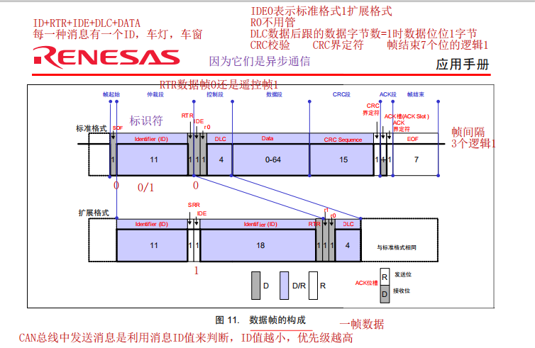

8.2 数据帧

数据帧由 7 个段构成。

数据帧的构成如图 16 所示。

(1) 帧起始

表示数据帧开始的段。

(2) 仲裁段

表示该帧优先级的段。

(3) 控制段

表示数据的字节数及保留位的段。

(4) 数据段

数据的内容，可发送 0～8 个字节的数据。

(5) CRC 段

检查帧的传输错误的段。

(6) ACK 段

表示确认正常接收的段。

(7) 帧结束

表示数据帧结束的段。

下面对帧的构成进行说明。

